SJQU-QR-JW-033（A0）
【英文科技写作】
【EST WRITING】
一、基本信息
课程代码：【2060508】
课程学分：【3】
面向专业：【中美机制】
课程性质：【通识教育基础】
开课院系：外国语学院英语系
使用教材：
教材: <<科技英语写作>> 秦荻辉 外语教学与研究出版社 2007年4月第1版 2020年5月第16次印刷
参考书目: 1.<<科技英语写作（教师用书）>> 秦荻辉 外语教学与研究出版社 2007年8月第1版 2007年8月第1次印刷
2.<<科技英语阅读高级教程>> 主编 李长安 主审 秦荻辉 西安电子科技大学出版社 2017年8月第1版次印刷 2017年8月第1次印刷
3.《飞机维修专业英语教程》主编 赵迎春 陈凯军 中国水利水电出版社
4.《航空维修职业英语》主编 简建芬 雷世平主审 长沙 : 湖南科学技术 出版社, 2014.8 出版
5. 《机电专业英语》黄丽蓉 杜晓妮 王立芳编著 国防工业出版社 北京，2010年4月出版
6. Katz, J.Michael, From Research to Manuscript A Guide to Scientific Writing, Springer, the Netherlands,2006.
7. Foley, M & Hall, D. MyGrammarLab（advanced），Pearson Education Limited, England, 2012.

课程网站网址：
https://elearning.gench.edu.cn:8443/webapps/portal/execute/tabs/tabAction?tab_tab_group_id=_1_1

先修课程：【大学英语】
二、课程简介
英文科技写作课程是为高等学校理工科专业本科高年级学生开设的一门通识教育课程。课程内容主要包含科技英语写作的基本理论与技巧；常用英语科技词汇的用法及搭配；英语科技文章中一些常用句型及语法；英文科技文献的查阅引用办法以及英语科技论文和其它一些应用文体的写作等。开设本课程的目的是让已具有初步科研背景，或参加过科研实践并且掌握了一定英语语言技能的学生通过系统地学习有关科技英文写作的基本法则和技巧，在夯实语言基础的同时了解掌握科技论文写作的基本结构和格式，培养提高他们的英语写作交际能力。让学生在学写英文科技文章的过程中对科研学科领域内的研究有进一步理解，激发其科研兴趣，为今后更好地从事科学研究并在国际范围内展示其科研成果打下坚实基础。
三、选课建议
本课程为理工科专业本科大三学生的通识教育课程，适合非英语专业高年级学生第1学期学习，学习基础为修完大学英语。要求学生具有一定的语法、词汇和阅读积累并有基本的学科科研基础。
四、课程与专业毕业要求的关联性

专业毕业要求 | 关联
LO21：学生能根据环境需要确定自己的学习目标，并主动地通过搜集信息、分析信息、讨论、实践、质疑、创造等方法来实现学习目标。
LO51：同群体保持良好的合作关系，做集体中的积极成员；善于从多个维度思考问题，利用自己的知识与实践来提出新设想。
LO71：愿意服务他人、服务企业、服务社会；为人热忱，富于爱心，懂得感恩（“感恩、回报、爱心”为我校校训内容之一）
LO81：具有初步的第二外语表达沟通能力，有国际竞争与合作意识。
备注：LO=learning outcomes（学习成果）

五、课程目标/课程预期学习成果
序号 | 课程预期  学习成果 | 课程目标  （细化的预期学习成果） | 教与学方式 | 评价方式
1 | LO212 | 能搜集、获取达到目标所需要的学习资源，实施学习计划、反思学习计划、持续改进，达到学习目标。 | 指导、自学 | 作业
2 | L0311 | 了解科技文章文体、科技论文格式 | 预习、讲授 | 测试+作业
3 | L0312 | 掌握科技文体中单句的词法句法关系，学会写正确的句子。 | 讲授、分析、讨论 | 测试+作业
4 | LO513 | 能用创新的方法或者多种方法解决复杂问题或真实问题：培养社会主义创新精神 | 讲授、分析、自学 | 测试

- 课程内容
本课程3个学分, 每周3学时,共计48学时，理论学时24学时，实践学时24学时。具体教学内容如下：
第一单元 英语科技文章的语言基本特点及文章写作风格的介绍；
思政要点：理解他人的观点，尊重他人的价值观。
难点： 文体风格的区分；理论2学时，实践2学时。
第二单元 英语科技写作前期的准备：写作基本步骤；科技文献的查阅及引用方法；文献综述的基本写作介绍
思政要点：学生能根据环境需要确定自己的学习目标，
并主动地通过搜集信息、分析信息、讨论、
实践、质疑、创造等方法来实现学习目标。
难点： 文献检索、资料查询的方法，
避免写作抄袭的方法；理论2学时，实践2学时。
第三单元 科技英语单句的写作（1）
思政要点：掌握扎实的英语语言基础
知识，培养扎实的语言基本功和听、
说、读、写、译等语言应用能力
难点： 科技写作中冠词、连词的应用；理论2学时，实践2学时
第四单元 科技英语单句的写作（2）
思政要点：“感恩、回报、爱心”
难点： 科技写作中数量词、连词的应用；理论2学时，实践2学时。
第五单元 科技英语单句的写作（3）
思政要点：理想与现实对比，中国梦的实现。
难点： 科技写作中动词、副词、形容词的应用；理论2学时，实践2学时。
第六单元 科技英语单句的写作（4）
思政要点：遵守纪律、守信守责；具有耐挫折、抗压力的能力。
难点： 科技写作中代词、名词的应用；理论2学时，实践2学时。
第七单元 科技英语单句的写作（5）
思政要点：同群体保持良好的合作关系，做集体中的积极成员。
难点： 科技写作中时态、语态的应用，理论2学时，实践2学时。
第八单元 科技英语单句的写作（6）
思政要点：具备一定的信息素养，并能在工作中应用信息技术解决问题。
难点： 科技写作中非谓语动词的应用。理论2学时，实践2学时。
第九单元 科技英语单句的写作（7）
思政要点：善于从多个维度思考问题，利用自己的知识与实践来提出新设想。
难点： 科技写作中从句的应用；理论2学时，实践2学时。
第十单元 科技英语单句的写作（8）
思政要点：培养社会主义创新精神。
难点： 科技写作中虚拟语气，强调、倒装等应用。理论2学时，实践2学时。
第十一单元 科技英语论文的写作
思政要点：愿意服务他人、服务企业、服务社会
难点： 篇章组织。理论2学时，实践2学时。
第十二单元 科技英语应用文的写作
思政要点：实施学习计划、反思学习计划、持续改进，达到学习目标。
难点： 篇章组织。理论2学时，实践2学时。

七、课内实验名称及基本要求

序号 | 实验名称 | 主要内容 | 实验  时数 | 实验类型 | 备注
1 | 英文科技文献查阅引用 | 英文科技文献查阅搜索及引用方法 | 6 | 综合
2 | 英语科技文泛读 | 根据阅读素材撰写读书报告 | 10 | 综合

九、评价方式与成绩
总评构成（1+X） | 评价方式 | 占比
1 | 期末考试 | 55%
X1 | 课堂测试 | 15%
X2 | 读书报告 | 15%
X3 | 平时作业 | 15%

撰写人：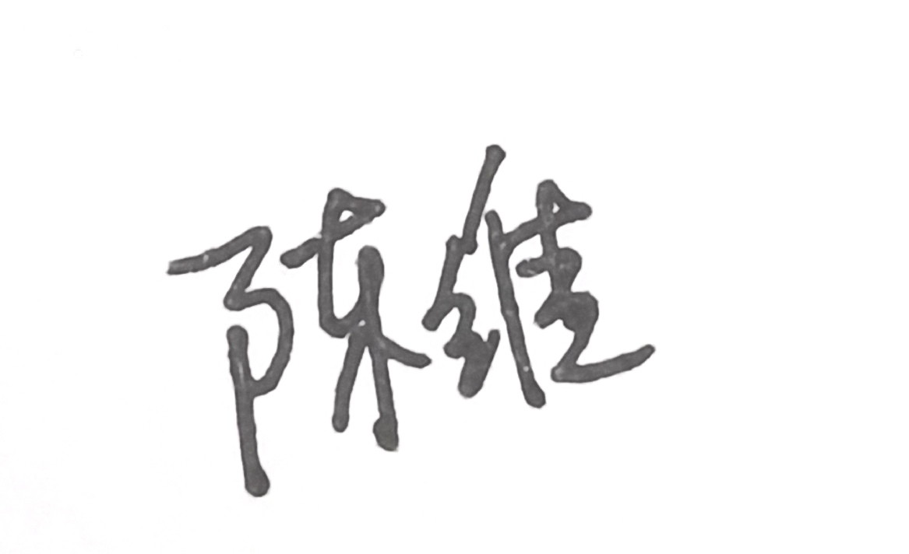 系主任审核签名： 审核时间：2023年9月

